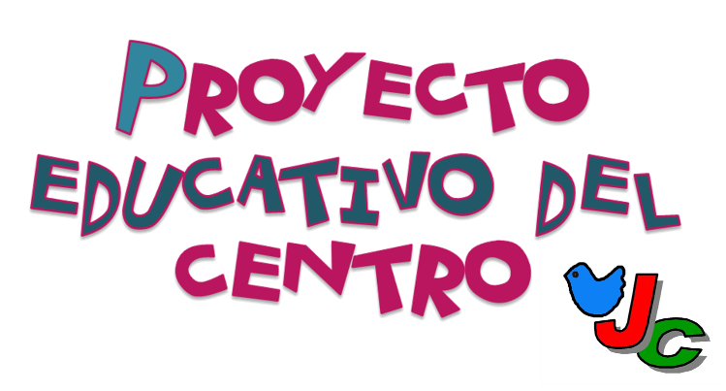
Nuestro Proyecto Educativo de Centro supone, sobre todo, un contrato que compromete y vincula a todos los miembros de la Comunidad Educativa del C.E.I.P. “Juan Caro Romero” en una finalidad común. Es el resultado de un consenso que se plasma después de un proceso de análisis de datos, de necesidades y expectativas.
En cuanto a su contenido, este Proyecto quiere ser un instrumento para la gestión que, en consecuencia, con el contexto escolar, enumera y define los rasgos de identidad y los principios educativos que pretende y expresa la estructura del Centro.
El Proyecto Educativo, además, nos servirá como instrumento operativo y funcionará de guía de actuación del profesorado, equipos docentes, alumnado, padres y madres y todo aquel personal que integra nuestra comunidad educativa.
Este Proyecto es, ante todo, un documento práctico a la hora de orientar la actividad general del colegio, sirviendo como marco de referencia a la elaboración de los demás proyectos que articulan la gestión participativa del centro, y por tanto, el quehacer diario.

A CONTINUACIÓN, OFRECEMOS ALGUNOS DATOS RELEVANTES DE NUESTRO PROYECTO EDUCATIVO

- PRECEPTOS LEGALES
- ANÁLISIS CONTEXTUAL
- SEÑAS DE IDENTIDAD
- ESTRUCTURA Y ORGANIZACIÓN GENERAL DEL CENTRO
- PROYECTOS CLAVES EN LA DINÁMICA DEL CENTRO
- DIFUSIÓN DEL PROYECTO EDUCATIVO DE CENTRO
- REVISIÓN DEL PROYECTO EDUCATIVO DE CENTRO

- PRECEPTOS LEGALES
La normativa legal que enmarca el Proyecto Educativo del C.E.I.P. “Juan Caro Romero” viene dada por:

La Declaración Universal de los Derechos Humanos. ONU, 10 de diciembre de 1948.

Artículo 26
- Toda persona tiene derecho a la educación. La educación debe ser gratuita, al menos en lo concerniente a la instrucción elemental y fundamental. La instrucción elemental será obligatoria. La instrucción técnica y profesional habrá de ser generalizada; el acceso a los estudios superiores será igual para todos, en función de los méritos respectivos.

- La educación tendrá por objeto el pleno desarrollo de la personalidad humana y el fortalecimiento del respeto a los derechos humanos y a las libertades fundamentales; favorecerá la comprensión, la tolerancia y la amistad entre todas las naciones y todos los grupos étnicos o religiosos, y promoverá el desarrollo de las actividades de las Naciones Unidas para el mantenimiento de la paz.

- Los padres tendrán derecho preferente a escoger el tipo de educación que habrá de darse a sus hijos.

La Declaración de los Derechos del Niño. ONU, 20 de noviembre de 1959
Principio 6
El niño, para el pleno y armonioso desarrollo de su personalidad, necesita amor y comprensión. Siempre que sea posible, deberá crecer al amparo y bajo la responsabilidad de sus padres y, en todo caso, en un ambiente de afecto y de seguridad moral y material; salvo circunstancias excepcionales, no deberá separarse al niño de corta edad de su madre. La sociedad y las autoridades públicas tendrán la obligación de cuidar especialmente a los niños sin familia o que carezcan de medios adecuados de subsistencia. Para el mantenimiento de los hijos de familias numerosas conviene conceder subsidios estatales o de otra índole.
Principio 10
El niño debe ser protegido contra las prácticas que puedan fomentar la discriminación racial, religiosa o de cualquier otra índole. Debe ser educado en un espíritu de comprensión, tolerancia, amistad entre los pueblos, paz y fraternidad universal, y con plena conciencia de que debe consagrar sus energías y aptitudes al servicio de sus semejantes.

Constitución Española

Artículo 27

- Todos tienen el derecho a la educación. Se reconoce la libertad de enseñanza.
- La educación tendrá por objeto el pleno desarrollo de la personalidad humana en el respeto a los principios democráticos de convivencia y a los derechos y libertades fundamentales.

Real Decreto 732/1995 de 5 de mayo, por el que se establecen los derechos y deberes de los alumnos y las normas de convivencia de los centros.
Real Decreto 82/1996. Reglamento Orgánico de las Escuelas de E. Infantil y de los Colegios de E. Primaria

Artículo 48.
- El equipo directivo elaborará el proyecto educativo del centro de acuerdo con las directrices establecidas por el Consejo Escolar y las propuestas realizadas por el claustro y los equipos de ciclo. Para el establecimiento de dichas directrices deberá tenerse en cuenta las características del entorno escolar y las necesidades educativas específicas de los alumnos.

- El proyecto educativo del centro será aprobado y evaluado por el Consejo Escolar.

El proyecto educativo fijará objetivos, prioridades y procedimientos de actuación.

Orden Ministerial (29/02/1996). Instrucciones que regulan la Organización y Funcionamiento de las Escuelas de Educación Infantil y Colegios de Educación Primaria

Segundo. -La organización y funcionamiento de las Escuelas de Educación Infantil y de los Colegios de Educación Primaria se ajustará a lo dispuesto en el Reglamento Orgánico de estos centros, aprobado mediante el Real Decreto 82/1996, de 26 de enero, y a lo que establecen las Instrucciones aprobadas por medio de la Orden de 29 de junio de 1994. Las referencias que en dicha Orden se hacen al Reglamento Orgánico aprobado mediante Real Decreto 819/1993, de 28 de mayo, deben entenderse referidas al precepto correspondiente del nuevo Reglamento Orgánico.

Ley Orgánica 2/2006, de 3 de mayo, de Educación

Artículo 84
- La matriculación de un alumno en un centro público o privado concertado supondrá respetar su proyecto educativo, sin perjuicio de los derechos reconocidos a los alumnos y a sus familias en las leyes y lo establecido en el apartado 3 de este artículo.
Artículo 120
- Los centros docentes dispondrán de autonomía para elaborar, aprobar y ejecutar un proyecto educativo y un proyecto de gestión, así como las normas de organización y funcionamiento del centro.
Artículo 121
- El proyecto educativo del centro recogerá los valores, os objetivos y las prioridades de actuación. Asimismo, incorporará la concreción de los currículos establecidos por la Administración educativa que corresponde fijar y aprobar al Claustro, así como el tratamiento transversal en las áreas, materias o módulos de la educación en valores y otras enseñanzas.

- Dicho proyecto, que deberá tener en cuenta las características del entorno social y cultural del centro, recogerá la forma de atención a la diversidad del alumnado y la acción tutorial, así como el plan de convivencia, y deberá respetar el principio de no discriminación y de inclusión educativa como valores fundamentales, así como los principios y objetivos recogidos en esta Ley y en la Ley Orgánica 8/1985, de 3 de julio, Reguladora del Derecho a la Educación.

- Corresponde a las Administraciones educativas establecer el marco general que permita a los centros públicos y privados concertados elaborar sus proyectos educativos, que deberán hacerse públicos con objeto de facilitar su conocimiento por el conjunto de la comunidad educativa. Asimismo, corresponde a las Administraciones educativas contribuir al desarrollo del currículo favoreciendo la elaboración de modelos abiertos de programación docente y de materiales didácticos que atiendan a las distintas necesidades de los alumnos y del profesorado.

- Corresponde a las Administraciones educativas favorecer la coordinación entre los proyectos educativos de los centros de educación primaria y los de educación secundaria obligatoria con objeto de que la incorporación de los alumnos a la educación secundaria sea gradual y positiva.

Los centros promoverán compromisos educativos entre las familias o tutores legales y el propio centro en los que se consignen las actividades que padres, profesores y alumnos se comprometen a desarrollar para mejorar el rendimiento académico del alumnado.

Volver arriba
- ANÁLISIS CONTEXTUAL

Entorno
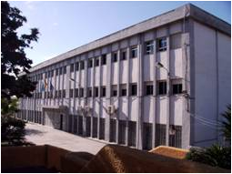
El C.E.I.P. Juan Caro Romero es un colegio público de la ciudad de Melilla, que cuenta con una población de alrededor de 69.000 habitantes, repartidos en 12,33 km². La población se distribuye de manera irregular en los ocho distritos en que se divide la ciudad, entre otras razones (extensión de la zona, condiciones orográficas…) por razón de etnia y poder adquisitivo. Así, la población hebrea se concentra en la zona céntrica y comercial de la ciudad (distritos 2 y 6), la población peninsular en las zonas próximas al centro (distritos 2, 7 y 8), mientras que la población musulmana se sitúa en los distritos más alejados del centro (distritos 3, 4 y 5).
El centro educativo atiende a una población que proviene de los barrios que se encuentran en los valles de la Cañada de Hidúm y Tadino de Martinengo y los que se sitúan sobre la colina de Cabrerizas y Horcas Coloradas, separadas por el valle de Tiro Nacional. Se trata del segundo distrito más poblado de la ciudad, con unos 13.300 habitantes, en su mayoría musulmanes, que se caracteriza por los siguientes rasgos:
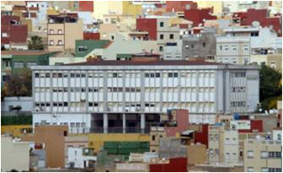
Los barrios que conforman este distrito de la ciudad (Monte Mª Cristina, Barrio Hebreo, Polígono de la Paz, Tiro Nacional, Cañada de Hidúm, Barrio de los Cuernos, Bº de Cristóbal Colón, Bº de Batería Jota, Bº de Hernán Cortés, Bº Reina Regente y Bº de las Palmeras), tienen infraestructuras sanitarias y de seguridad ciudadana insatisfactorias, así como las infraestructuras educativas y de comunicaciones, siendo el estado de las calles y mercados muy mejorables. Las pocas zonas verdes existentes, de reciente creación, y las instalaciones para el reciclado y la limpieza de estos barrios necesitan igualmente mejoras importantes.

(Fuente: Plan estratégico de Melilla. Edita. Proyecto Melilla, S.A., 2007)

El ambiente en las calles del barrio pone en evidencia que se trata de una zona económicamente desfavorecida.
Se trata de un centro situado en una zona con una demanda creciente de puestos escolares, lo que supone que la ratio media supere los 25 alumnos/as por aula.

Infraestructuras del Centro
En cuanto a equipamiento e instalaciones, el C.E.I.P. “JUAN CARO ROMERO” reúne los requisitos mínimos que se establecen en el R.D. 1004/1991, de 14 de junio, por el que se establecen los requisitos mínimos de los centros que imparten enseñanzas de régimen general no universitario.
En este sentido el centro está formado por cuatro zonas separadas y diferenciadas unas de otras:
Edificio de Educación Infantil
Edificio de Educación Primaria
Polideportivo
Aula Abierta
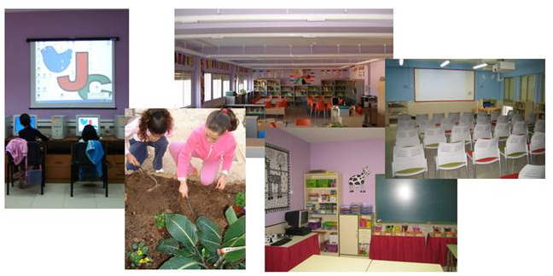
De acuerdo con la legislación aplicable en materia de promoción de la accesibilidad y eliminación de barreras, el colegio dispone de unas condiciones arquitectónicas que posibilitan el acceso, la circulación y la comunicación de los alumnos con problemas físicos y de movilidad.
En concreto la infraestructura del centro se concreta en:
EDIFICIO DE EDUCACIÓN INFANTIL:
Dos edificios en los que se imparte Educación Infantil, cuyo uso es exclusivamente educativo.
Cuatro aulas por cada curso, formando un total de doce aulas.
Dos patios de juegos, de uso exclusivo del centro, destinándose uno de ellos al curso de tres años y otro al de cuatro y cinco.
Cuartos de aseo que cuentan con las instalaciones adecuadas al número de alumnos que atiende el centro.
Una sala de usos múltiples que es usada para la psicomotricidad y otras actividades comunes.
Aseo para el personal.
Un aula de informática Una biblioteca debidamente adaptada a la edad de los niños.
Una sala de reunión para los maestros y maestras.
Dos tutorías compartidas por los especialistas en Pedagogía Terapéutica, Audición y Lenguaje y Fisioterapia.
Zonas Verdes y ajardinadas, diez parcelas destinadas a labores de huerto y una zona de trabajo.

EDIFICIO DE EDUCACIÓN PRIMARIA:
Un edificio independiente destinado exclusivamente a uso escolar.
Cuatro unidades por cada curso, formando un total de veinticuatro aulas.
Seis aulas destinadas a impartir actividades de apoyo y refuerzo pedagógico (Educación Compensatoria, Pedagogía terapéutica y Audición y Lenguaje)
Una biblioteca de Educación Primaria.
Una sala para impartir el área de Educación Musical.
Un aula para impartir el área de Educación Religiosa.
Un aula de Educación Plástica.
Una sala de informática.
El aula de medios audiovisuales, también empleada como sala de reuniones para los padres/madres.
Un patio de recreo.
Cuartos de aseo que cuentan con las instalaciones adecuadas al número de alumnos que atiende el centro.
Aseo adaptado a alumnos con deficiencia de movilidad.
Un despacho de dirección.
Un despacho de jefatura de estudios.
Un despacho de secretaría.
Un despacho para el equipo de orientación.
Una sala de profesores adecuada en tamaño al número de puestos escolares autorizados.
Un salón de actos, que sirve de Comedor escolar al contar con: cocina, almacén, vestuarios y aseo.
Zonas verdes y ajardinadas.

POLIDEPORTIVO:
Pista cubierta para el desarrollo del área de Educación Física y la realización de actos y actividades lúdico-deportivas.
Tres almacenes de material.
Una tutoría.
Vestuarios, duchas y aseos suficientes para el alumnado.

AULA ABIERTA:
Zona de animales en gallineros y corrales.
Zona de huerto (parcelas destinadas a labores de agricultura)
Zonas ajardinadas.
Zona de huerto adaptado a alumnos con deficiencia de movilidad.
Zona semiprotegida por una pérgola destinada a la puesta en común y comunicación de actividades entre los alumnos con capacidad para un grupo.

Enseñanzas que se imparten

La oferta educativa del CEIP “Juan Caro Romero” se concreta en las siguientes etapas:
Educación Infantil (2ºCiclo) - artículos 12, 13, 14 y 15 del Capítulo I de la LOE-
Educación Primaria - artículos 16, 17, 18, 19, 20 y 21 del Capítulo II de la LOE
Atendiendo a la normativa vigente la oferta educativa de nuestro centro sigue los siguientes principios:
La Etapa de Educación Infantil tiene un carácter voluntario y gratuito. Está constituido por dos ciclos, de los cuales en nuestro centro se imparte el segundo, desde los tres a los seis años de edad.
La Etapa de Educación Primaria comprende seis cursos académicos, que se estructuran en tres ciclos, cursándose ordinariamente entre los seis y los doce años y es impartida por maestros y maestras que tienen competencia docente en todas las áreas de este nivel y en las tutorías de los alumnos. Las enseñanzas de Música, de Educación Física, de idioma Extranjero (inglés) o de aquellas otras enseñanzas que se determinen (Religión Islámica), serán impartidas por maestros y maestras con las especialidades correspondientes.
Los alumnos con necesidades educativas que cursen ambas etapas serán atendidos por maestros con la formación requerida para dar respuesta a sus necesidades, tal y como establece el artículo 72 de la LOE, en su punto primero al indicar que las Administraciones educativas dispondrán del profesorado de las especialidades correspondientes y de profesionales cualificados, así como de los medios y materiales precisos para la adecuada atención a este alumnado.

Volver arriba
- SEÑAS DE IDENTIDAD

Una enseñanza de calidad sólo es posible si se comparten determinados criterios. La existencia de una política de centro consensuada y de unos objetivos pedagógicos claros, elaborados a partir de principios educativos compartidos por todos los miembros de la comunidad educativa, son requisitos fundamentales para lograr una acción coordinada y coherente. De hecho, son la base sobre las que se asienta las señas de identidad de todo centro escolar.
La misión educativa del CEIP “Juan Caro Romero”
La misión del C.E.I.P. “Juan Caro Romero” es ofrecer una educación de calidad, capaz de atender a las necesidades y características de toda la comunidad educativa que lo compone.
Para lograr este fin se utilizarán las siguientes estrategias:

- Crearemos las condiciones necesarias para que el alumnado y sus familias, el profesorado y el personal de administración y servicios estén a gusto en el Centro, fomentando el trabajo en equipo, estimulándolos para que sean competentes y se involucren en la actividad diaria.
- Atenderemos las necesidades y expectativas del alumnado, de sus familias, de nuestros maestros y del entorno mediante una comunicación constante y un trato personal, respondiendo con un servicio ágil y flexible.
- Desarrollaremos un centro bien dotado en instalaciones y equipamientos, actualizados tecnológicamente, abierto a las innovaciones educativas y que aplique la mejora continua como filosofía.
- Ofreceremos información transparente y objetiva de la gestión interna, combinando los objetivos particulares de cada ciclo con los generales del Centro.
- Daremos un servicio de orientación psicopedagógica al alumnado y sus familias a través del cual responder a las necesidades educativas que pudieran requerir nuestros alumnos.

Política de Calidad del CEIP “Juan Caro Romero”
EL C.E.I.P. “Juan Caro Romero” ha definido la calidad como parte fundamental de su filosofía y de su estrategia en su Proyecto Educativo.
El objetivo básico en este sentido será, por tanto, la creación y el mantenimiento de esta calidad en la enseñanza que ofrece, para lo cual, se identifica con las siguientes directrices:
  - El trabajo bien hecho y la mejora continua de nuestras actividades, de los servicios que prestamos y de los procesos sobre los que trabajamos.

  - La aportación de valores democráticos al alumnado, al personal de la organización y a los grupos de interés, escuchando su voz y procurando satisfacer sus necesidades y expectativas.
  - La adopción de metodologías de trabajo basadas en la cultura de la evidencia, la gestión a partir de datos y el trabajo en equipo.
  - La gestión de los procesos educativos orientada siempre a la mejora continua mediante la planificación, el desarrollo y la revisión de los mismos.
  - La mejora de los resultados definiendo para nuestras metas de trabajo los indicadores y objetivos y evaluando el nivel de logro de los mismos.
El compromiso con la calidad afecta a toda la organización por lo que todas las personas que constituyen el centro aceptan su responsabilidad de participar activamente en la mejora de la calidad. Para ello la dirección del centro facilitará los medios y la formación necesaria para el desarrollo exitoso de las actividades.
Para asegurar esta calidad, a la que aspira el CEIP Juan Caro Romero, hemos adoptado un Sistema de Gestión de Calidad, que apoye nuestra filosofía pedagógica, basado en la Norma UNE-EN ISO 9001:2008 en requisitos legales y reglamentarios.
Principios Educativos

Nuestro centro tomando como referente inmediato los principios educativos marcados por la Ley Orgánica de Educación, asume como principios educativos sobre los que sustentar su quehacer diario, los siguientes:
- La calidad de la educación tanto en los servicios que ofrece a todos los miembros de la comunidad educativa como en la forma de gestionar y organizar dichos servicios.
- La equidad garantizando la igualdad de oportunidades, la inclusión educativa y la no discriminación. En este sentido, nuestro centro actuará como elemento compensador de las desigualdades personales, culturales, económicas y sociales, con especial atención a las que deriven de discapacidad.
- La flexibilidad para adecuar la educación a la diversidad de aptitudes, intereses, expectativas y necesidades de nuestros alumnos.
- El esfuerzo individual y la motivación del alumnado.
- La participación de la comunidad educativa en dinámica y funcionamiento del centro.

La transmisión y puesta en práctica de valores que favorezcan la libertad personal, la responsabilidad, la ciudadanía democrática, la solidaridad, la tolerancia, la igualdad, el respeto y la justicia, así como que ayuden a superar cualquier tipo de discriminación.
Valores
Uno de los objetivos claves de la educación es sin lugar a dudas la socialización de nuestros alumnos y alumnas, lo que implica una transmisión de hábitos, de conocimientos e ideas básicas para la formación de personas íntegras, responsables y respetuosas. Personas, en definitiva, educadas en valores democráticos. Así lo reconoce la Ley Orgánica de Educación que rige nuestro Sistema Educativo al reconocer entre los principios y fines claves de la educación “La transmisión y puesta en práctica de valores que favorezcan la libertad personal, la responsabilidad, la ciudadanía democrática, la solidaridad, la tolerancia, la igualdad, el respeto y la justicia, así como que ayuden a superar cualquier tipo de discriminación.”
Nuestro centro, consciente de la importancia que tiene esta educación en valores, cree imprescindible que queden plasmados de forma explícita. Puesto que son referentes claves en nuestra forma de actuar y, por consiguiente, en nuestras Señas de Identidad.
En este sentido nuestro colegio aboga por:
- El respeto y la tolerancia: En cuanto que educar en el respeto y la tolerancia es un complemento de la educación de la libertad. Entendemos que vivir y difundir estos valores son esenciales para fomentar la dignidad de la persona y enseñarle a respetar y valorar.

- El respeto a la diversidad: Aceptar y reconocer que las diferencias entre razas, géneros, edades, condiciones sociales, culturales y lingüísticas son la base de la riqueza humana, es uno de los primeros pasos para combatir la discriminación y la intolerancia, dos de los más graves flagelos que azotan a la humanidad. Fomentar el respeto a la “lo diferente”, hacer que nuestros niños crean en la igualdad de derechos y obligaciones se convierte en una de nuestras metas esenciales.

- La socialización: Conscientes del papel que el centro desempeñará en nuestros niños en lo que respecta a su socialización, fomentaremos la difusión de experiencias, actitudes, normas y pautas que les permitan ir diferenciando progresivamente lo aceptable en su comportamiento de lo inaceptable. Asentaremos las bases que le ayuden a integrase de la forma más adecuada a los distintos grupos sociales con los que se irá relacionando a lo largo de su vida. En este sentido, los lazos y el arraigo del centro respecto al barrio y la ciudad también constituirán un objetivo preferente con el fin de conseguir la inserción de los alumnos y alumnas en el entorno social en el que viven.

- La colaboración: Sabemos que la convivencia, la cooperación, la comunicación, el respeto, el compromiso con los demás, etc. son elementos indispensables en todas las sociedades humanas para que éstas alcancen las metas que se han propuesto. Convivir, vivir con los demás, en orden, en paz y de manera solidaria, son aspectos que fomentamos en todas y cada una de las tareas que este centro desarrolla a través de sus proyectos, talleres y actividades de centro.

- La Iniciativa y creatividad: Todos los seres humanos nacemos con el potencial creativo. Conscientes de que la creatividad no es privilegio de unos pocos, sino que, más bien, podemos ser creativos en todos los ámbitos de nuestras vidas, desde nuestro centro fomentaremos estrategias para desarrollarla. Lo que permitirá a los niños razonar, cuestionar, encontrar soluciones novedosas frente a los problemas cotidianos. Nuestro equipo docente fomentará en el alumnado una actitud curiosa, crítica e investigadora que, mediante la comunicación (oral y escrita) y el trabajo se convertirá en la base de su formación y de la adquisición de los aprendizajes.

- La responsabilidad Enseñar a los niños a ser responsables implica dotarles desde los primeros años de los medios, las actitudes y los recursos necesarios para valorar con eficacia las diferentes situaciones decidiendo cómo actuar de forma consecuente con ellos y con los que se encuentran a su alrededor.

Objetivos y prioridades educativas del Centro
Una vez definidas las bases ideológicas y pedagógicas sobre las que se asienta y asume este centro pasamos a definir cuáles son los objetivos y prioridades educativas que rigen su práctica diaria:
- Ofrecer y priorizar situaciones a nuestros alumnos que les lleven a compartir vivencias con sus compañeros, experimentar emociones compartidas, vivir relaciones de afectividad que les transmitan implícitamente seguir, tomar decisiones, compartir aprendizajes y conocimientos, para que sean capaces de desarrollar al máximo sus habilidades sociales y adquirir otras nuevas además de alcanzar altas cotas de esfuerzo y exigencia personal.
- Ofrecer una educación compensadora de desigualdades.
- Potenciar al máximo todas las capacidades y posibilidades de los niños y niñas, proporcionándoles el máximo de experiencias posibles, intentando con ello una educación integral.
- Atender a la comunicación y poner al servicio de nuestros alumnos tanto las Nuevas Tecnologías como el desarrollo de las capacidades de expresión y la comprensión autónoma de textos; lo que les permitirá formar parte activa de una sociedad cada vez más amplia, en la que sus miembros se unen e intercambian pautas culturales y formas de concebir la realidad.
- Potenciar una metodología integradora, activa y participativa en la que se desarrollen la iniciativa y la creatividad.
- Fomentar en el alumnado una actitud curiosa, crítica e investigadora, como base de su formación y de la adquisición de aprendizajes.
- Ofrecer contenidos de aprendizaje que tengan sentido para el alumnado y relacionen con los esquemas de conocimiento que ya posean.

Atender a la diversidad de alumnos con necesidades educativas especiales, integrados en grupos ordinarios, con arreglo a los principios de no discriminación y normalización educativa, asegurando a todos la adquisición de competencias que garantice una calidad equivalente de los diferentes procesos formativos.
Volver arriba
- ESTRUCTURA Y ORGANIZACIÓN GENERAL DEL CENTRO
- La estructura organizativa del CEIP “Juan Caro Romero” se basa en una gestión democrática y participativa: familias, profesorado, personal no docente e instituciones externas colaboran en el logro de una infraestructura organizativa encaminada a que la acción educativa sea una tarea común que nos permita el desarrollo integral del alumnado.
- Entendemos que la estructura y organización del colegio son elementos que van a hacer posible la consecución de los objetivos y prioridades educativas del centro. En este sentido, para que un centro funcione es necesario disponer de una estructura definida y clara, además de una organización abierta y flexible, conocida por todos los miembros de la comunidad educativa y asumida en todos sus términos.
- En nuestro modelo de organización tienen una especial relevancia la participación de todos los sectores implicados, intentando con ello, además de cumplir con la normativa vigente, poner las bases de una convivencia agradable, pacífica y enriquecedora, donde la comunicación juegue un papel fundamental.

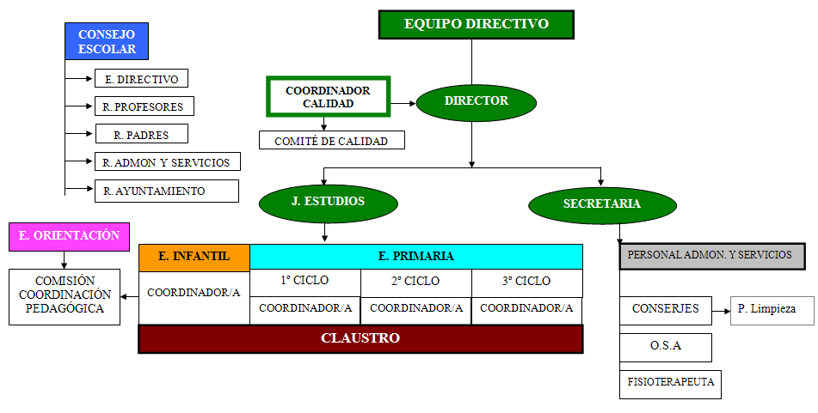

Esta estructura a nivel funcional y organizativo queda plenamente definida en las Normas de Organización y Funcionamiento del centro.

Volver arriba
- PROYECTOS CLAVES EN LA DINÁMICA DEL CENTRO
La consecución de los objetivos y prioridades educativas reflejadas en este proyecto educativo, así como la ejecución de los principios sobre los que se sustenta se materializa a través de un conjunto de proyectos claves con los que cuenta el centro y de los que derivan las estrategias necesarias para hace posible nuestra realidad educativa. Éstos son:
Normas de Organización y Funcionamiento del Centro
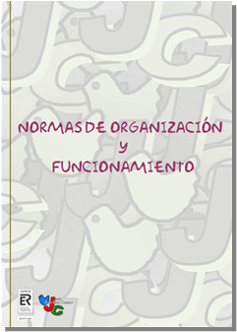
El Reglamento de normas de organización y funcionamiento del centro es un documento clave para la puesta en marcha de un centro escolar. En él se regula la estructura y el funcionamiento del Centro, a través de la explicitación de una serie de reglas y funciones, debidamente ordenadas y sistematizadas. Nuestro centro asume este documento como un elemento fundamental a través del cual se podrán:
- Establecer los cauces, órganos y equipos de trabajo, participación y control para la actividad diaria en el colegio.
- Concretar la forma en la que se desarrollan las diferentes funciones que deben realizar las personas que forman nuestra comunidad educativa.
- Fijar el tipo de convivencia idónea, las acciones que la favorecen y la manera en las que están se estimulan, así como las acciones que la perjudican y en el modo en el que corrigen.
- Establecer claramente todos los derechos y deberes de las personas que forman la comunidad educativa del CEIP “Juan Caro Romero “.
- Organizar el uso y conservaciones de los recursos y las instalaciones de las que dispone el CEIP “Juan Caro Romero “.
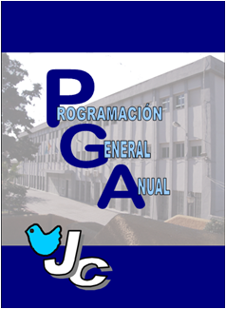
Programación General Anual
La Programación General Anual es un documento fruto de la participación de los distintos estamentos de la comunidad educativa que conforma nuestro centro, confeccionándose anualmente con el objeto de determinar las distintas actuaciones que se llevarán a cabo durante el curso escolar.
Su elaboración está fundamentada en el análisis de las conclusiones recogidas en la Memoria Final del curso anterior, en las expectativas y los principios de nuestras finalidades educativas y las políticas del Centro.
Pretende ser un instrumento útil, flexible y abierto a las modificaciones que vayan surgiendo en las distintas revisiones trimestrales, de tal modo que, desprovisto de cualquier matiz burocrático se convierta en un verdadero referente de nuestro quehacer diario.

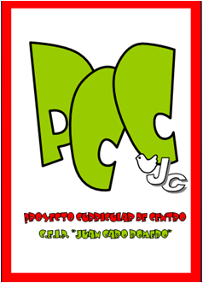
Proyecto Curricular de Centro:
El Proyecto Curricular, es un documento de referencia clave para la práctica docente que se desarrolla a diario en un centro escolar. Como marco de concreción curricular, en él se encuentra el sustrato de lo que, de forma prescriptiva, la normativa nos exige a los maestros transmitir a nuestros alumnos, pero además es el marco a través del que contextualizar el currículo, de impregnarlo de nuestra realidad. Nos da, por tanto, la posibilidad de fusionar el currículo con todos aquellos rasgos que caracterizan a nuestro centro, que nos lleva a trabajar de una forma particular, a ser como somos…
Por ello, a través de este documento nuestro centro persigue precisamente reflejar todas estas singularidades. Hecho que queda de manifiesto reflejado especialmente en las orientaciones metodológicas, elemento en el que verdaderamente queda patente la forma de trabajar del centro, de lograr los objetivos, de tratar los contenidos, de evaluar a nuestros niños…
En definitiva, este proyecto va más allá de un mero documento prescriptivo. Se trata de un reflejo de nuestra manera de ser en todo lo concerniente a nuestra labor pedagógica.

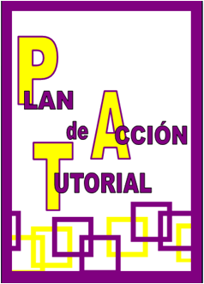
Plan de Acción Tutorial
Nuestro Plan de Acción Tutorial es el marco en el que especificamos los criterios y procedimientos para la organización y funcionamiento de las tutorías, así como las líneas de actuación con el alumnado, con las familias y con el profesorado de nuestro Centro.
En primer lugar, se establecen los objetivos para después, ir planificando diferentes actividades que permitan lograr estos objetivos. Estas actividades del Plan servirán de referente para la actuación de los tutores, aunque serán ellos quienes las adaptarán a las necesidades, motivaciones e intereses de cada grupo.

Plan de Atención a la diversidad
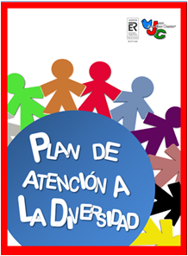
El C.E.I.P. “Juan Caro Romero” es un centro en el que la atención a la diversidad se hace imprescindible por lo notoria que se manifiesta en diferentes parcelas. Entendemos que un adecuado tratamiento de la diversidad ha de promover el respeto y la aprobación de la misma, para subsanar en la medida de lo posible los déficits y desigualdades que emanan de ella. Solo así, podremos potenciar una educación integradora. Los maestros de este centro están convencidos que esto es posible si se asume el compromiso de dar respuesta a la complejidad de intereses, problemas y necesidades que se dan en la realidad educativa, potenciando así la igualdad de oportunidades.
En este “Plan de atención a la diversidad” se plantean las metas que con él se pretende, los destinatarios, los criterios para la inclusión en el plan del alumnado, las medidas adoptadas con cada grupo de alumnos…Así como, el protocolo que cada profesional debe seguir para la organización estructurada de estos grupos. Además, se proponen medidas educativas para optimizar el rendimiento, la atención, los problemas de disciplina…
En definitiva, con este plan no pretendemos cubrir un documento que con carácter prescriptivo debe formar parte del dossier de un centro, sino que deseamos sea una guía útil, para todos los docentes, puesto que todos, al comenzar las clases tendrá frente a ellos, en sus alumnos, una realidad: la diversidad.

Plan de Convivencia Escolar
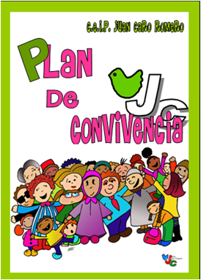
La convivencia, entendida como acción de convivir con otros, puede ser buena, mala, aceptable, deficiente, etc.; pero resulta evidente que en las micro sociedades el que la convivencia sea al menos aceptable es una condición sine qua non para que su funcionamiento sea moderadamente eficaz. Los colegios son micro sociedades, y como tal, hemos de intentar que sus miembros convivan de la mejor forma posible.
Para enseñar y educar son imprescindibles unas condiciones de paz, de orden y de sosiego, que sólo se consiguen cuando en el centro educativo impera un ambiente convivencial correcto y adecuado.
Todos sabemos que las conductas correctas y las incorrectas, los comportamientos adecuados y los inadecuados, se combinan y se alternan de manera ininterrumpida. Por ello, los centros educativos se han dotado de un conjunto de normas para regular la pacífica convivencia de sus miembros, así como para prevenir, corregir y sancionar las conductas de aquellos individuos que no respetan las reglas de este juego.
De todo lo dicho anteriormente se desprende la innegable necesidad de disponer de un Plan de Convivencia, cuyo éxito, depende en gran medida, de la participación de todos los sectores de nuestra comunidad educativa.

Volver arriba
- DIFUSIÓN DEL PROYECTO EDUCATIVO

El Proyecto Educativo de Centro se dará a conocer a nuestro alumnado, equipo docente y familias del siguiente modo:
- El alumnado lo conocerá implícitamente mediante la participación diaria en la dinámica del centro, cuyas actividades estarán impregnadas de los principios y objetivos pedagógicos del centro.
- El equipo docente tendrá a su disposición una copia del Proyecto Educativo, que será entregado al comienzo del curso al Coordinador/a del Ciclo al que esté inscrito. Además, el Equipo Directivo transmitirá en el primer claustro de cada curso, la política educativa que define al centro y de la que se nutre este Proyecto Educativo.
- Las familias de nuestros alumnos y alumnas conocerán el Proyecto Educativo a través del folleto informativo que se les entrega al matricular a sus hijos en el centro, y en el que aparece una síntesis de los principios y objetivos educativos que conforman las señas de identidad de este centro. Asimismo, en el centro tendrán a su disposición un ejemplar de este proyecto educativo para que puedan consultarlo cuando así lo soliciten.

Para reforzar la difusión de las señas de identidad marcadas en este Proyecto Educativo, en el centro se dispondrán carteles informativos en los que aparecerán expuestos la Política y Misión Educativa del centro.
Volver arriba
- REVISIÓN DEL PROYECTO EDUCATIVO

La evaluación de este plan tendrá un carácter continuo. Lo que supone determinar de forma periódica (al menos anualmente) su grado de cumplimiento, así como el estudio de posibles modificaciones. Cualquier cambio en este proyecto se abordará en el Claustro, para pasar las enmiendas oportunas al Consejo Escolar que será el encargado de aprobar su modificación.
Volver arriba

